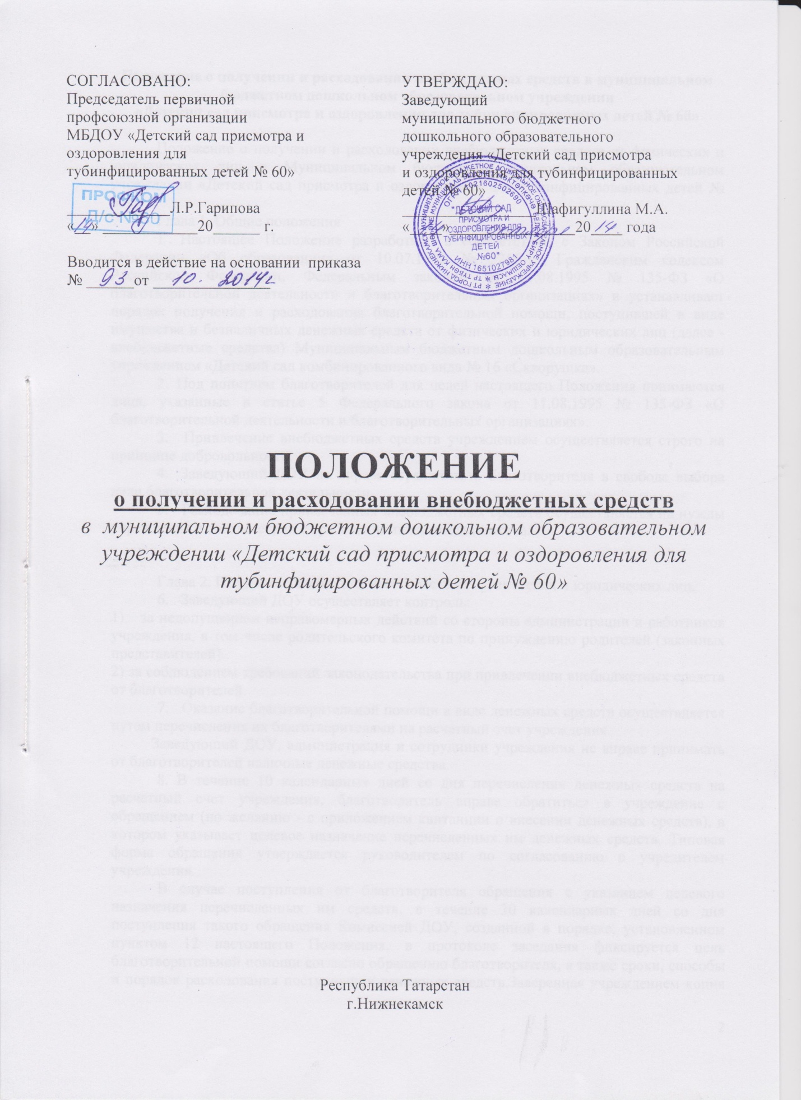

Положение о получении и расходовании внебюджетных средств в муниципальном бюджетном дошкольном образовательном учреждении
«Детский сад присмотра и оздоровления для тубинфицированных детей № 60»

Положение о получении и расходовании внебюджетных средств от физических и юридических лиц в Муниципальном бюджетном дошкольном образовательном учреждении «Детский сад присмотра и оздоровления для тубинфицированных детей № 60»
Глава 1. Общие положения
1 . Настоящее Положение разработано в соответствии с Законом Российской Федерации «Об образовании» от 10.07.1992 № 3266-1, Гражданским кодексом Российской Федерации, Федеральным законом от 11.08.1995 № 135-ФЗ «О благотворительной деятельности и благотворительных организациях» и устанавливает порядок получения и расходования благотворительной помощи, поступившей в виде имущества и безналичных денежных средств от физических и юридических лиц (далее - внебюджетные средства) Муниципальным бюджетным дошкольным образовательным учреждением «Детский сад комбинированного вида № 16 «Скворушка».
2. Под понятием благотворителей для целей настоящего Положения понимаются лица, указанные в статье 5 Федерального закона от 11.08.1995 № 135-ФЗ «О благотворительной деятельности и благотворительных организациях».
3. Привлечение внебюджетных средств учреждением осуществляется строго на принципе добровольности.
4. Заведующий ДОУ не вправе ограничивать благотворителя в свободе выбора цели благотворительной деятельности.
5. Расходование привлеченных внебюджетных средств осуществляется на нужды учреждения в соответствии с требованиями законодательства.

Глава 2. Получение внебюджетных средств от физических и юридических лиц.
6. Заведующий ДОУ осуществляет контроль:
1) за недопущением неправомерных действий со стороны администрации и работников учреждения, в том числе родительского комитета по принуждению родителей (законных представителей).
2) за соблюдением требований законодательства при привлечении внебюджетных средств от благотворителей.
7. Оказание благотворительной помощи в виде денежных средств осуществляется путем перечисления их благотворителями на расчетный счет учреждения.
Заведующий ДОУ, администрация и сотрудники учреждения не вправе принимать от благотворителей наличные денежные средства.
8. В течение 10 календарных дней со дня перечисления денежных средств на расчетный счет учреждения, благотворитель вправе обратиться в учреждение с обращением (по желанию - с приложением квитанции о внесении денежных средств), в котором указывает целевое назначение перечисленных им денежных средств. Типовая форма обращения утверждается руководителем по согласованию с учредителем учреждения.
В случае поступления от благотворителя обращения с указанием целевого назначения перечисленных им средств, в течение 30 календарных дней со дня поступления такого обращения Комиссией ДОУ, созданной в порядке, установленном пунктом 12 настоящего Положения, в протоколе заседания фиксируется цель благотворительной помощи согласно обращению благотворителя, а также сроки, способы и порядок расходования поступивших денежных средств.Заверенная учреждением копия протокола вручается благотворителю либо направляется по почте в течение трех дней с момента проведения заседания.
9. В случае поступления денежных средств на благотворительные цели нарасчетный счет учреждения и отсутствия в течение 10 календарных дней с
момента поступления денежных средств обращения со стороны благотворителя, Комиссией ДОУ составляется протокол, в котором указываются сроки, способы и порядок расходования поступивших денежных средств. В этом случае целевое назначение поступивших денежных средств определяется Комиссией ДОУ с учетом
предложений, высказанных руководителем учреждения и членами Комиссии. Указанные средства направляются Комиссией исключительно на нужды
учреждения. Заверенная учреждением копия протокола для ознакомления размещается в общедоступном месте учреждения.
10. Руководитель не вправе требовать от благотворителя представления квитанции или иного документа, свидетельствующего о зачислении денежных средств на расчетный счет учреждения.
11. Благотворительная помощь, поступившая в ДОУ в виде имущества, приходуется учреждением в порядке, установленном законодательством, в течение 10 календарных дней. Данная информация доводится до сведения благотворителя в письменном виде в течение трех дней с момента совершения указанных действий, а также размещается в общедоступном месте учреждения.

Глава 3. Расходование внебюджетных средств, поступивших от физических и юридических лиц.
12. Расходование внебюджетных средств допускается только в соответствии с их целевым назначением, указанным в протоколе. Решение о расходовании внебюджетных средств принимается Комиссией ДОУ по расходованию внебюджетных средств (далее -Комиссия), которая состоит не менее, чем из 5 человек, включая председателя Комиссии. В состав Комиссии включаются представители от органов самоуправления учреждения (не менее одного человека от родительского комитета), не менее двух представителей от родительской общественности учреждения, не входящих в состав органов самоуправления учреждения, сотрудник ДОУ (не материально ответственное лицо) и не менее одного представителя от учредителя ДОУ.
Решение об избрании представителей в состав Комиссии принимается на общем собрании с участием представителей родительского комитета, родительской общественности, работников ДОУ и оформляется протоколом. Данный протокол направляется заместителю Руководителя Исполнительного комитета, курирующему отрасль, который назначает своего представителя и утверждает состав Комиссии соответствующим приказом.
Комиссия из своего состава избирает председателя. Председателем избирается лицо, в отношении которого проголосовали все члены Комиссии. В случае, если Комиссией не избран председатель в течение 10 календарных дней после утверждения состава Комиссии учредителем ДОУ, то Комиссия назначает председателем иное лицо, не входящее в состав Комиссии и не являющееся работником ДОУ. Избрание председателя Комиссии оформляется протоколом Комиссии и подписывается всеми членами Комиссии.
Руководитель не вправе входить в состав Комиссии, но при этом вправе представлять предложения по целевому расходованию внебюджетных средств, а также по поставщикам и исполнителям. Кроме того, данные предложения могут быть представлены учредителем, участниками образовательного процесса и представителями общественности.
Информация о времени и месте проведения заседания Комиссии размещается в общедоступном месте учреждения не менее чем за 5 календарных дней до начала заседания Комиссии. Заседание Комиссии является открытым.
Заседание Комиссии считается правомочным, если на нем присутствуют все члены Комиссии.
Решение о расходовании внебюджетных средств от благотворителей принимается Комиссией коллегиально и оформляется протоколом, в котором в обязательном порядке указывается размер привлеченных внебюджетных средств, цели расходования и сумма, подлежащая расходованию на указанные цели.
Решение считается принятым, если за него проголосовали все члены Комиссии.
13. По истечении срока использования внебюджетных средств, указанного в протоколе, Комиссией составляется протокол об использовании внебюджетных средств с указанием в нем следующих данных: наименование юридического лица, у которого были приобретены товары, работы и услуги, адрес фактического местонахождения и номера телефонов (если физическое лицо, то его фамилия, имя, отчество и его паспортные данные, адрес регистрации по месту жительства и фактического нахождения, номера телефонов), полная информация обоснования цены, по которой были приобретены товары, работы и услуги на примере не менее 3-х потенциальных поставщиков, с указанием полного наименования юридического лица либо фамилии, имени, отчества физического лица и его паспортных данных, их фактическое и юридическое местонахождение, номера телефонов, а также их цена на приобретенные товары, работы и услуги.
Протокол, указанный в абзаце первом настоящего пункта, утверждается председателем Комиссии и подписывается всеми членами Комиссии в течение 7 календарных дней со дня освоения внебюджетных средств.
Протокол о расходовании внебюджетных средств, не соответствующий требованиям настоящего Положения и законодательству, должен быть отменен Комиссией по письменному требованию заведующего ДОУ или учредителя учреждения.
Протокол расходования внебюджетных средств после его подписания размещается в общедоступном месте учреждения для ознакомления.
14. Копия протокола, указанного в пункте 1З настоящего Положения, передается заведующему ДОУ для составления им отчета о расходовании внебюджетных средств. Составление заведующим ДОУ отчета о расходовании внебюджетных средств производится в течение 30 календарных дней после их использования.
15. Заведующий ДОУ по запросу благотворителя обязан предоставить ему полную информацию о расходовании и возможность осуществления контроля за процессом расходования внесенных им безналичных денежных средств, использования имущества, представленного благотворителем.
16. Заведующий ДОУ составляет ежегодный публичный отчет о привлечении и расходовании внебюджетных средств, который подлежит согласованию с учредителем учреждения.

Глава 4. Формы контроля за соблюдением требований настоящего положения
17. Заведующим ДОУ обеспечивается представление учредителю учреждения и благотворителю отчета о расходовании внебюджетных средств в срок не
позднее чем 30 календарных дней после использования средств, а также ежегодное представление публичных отчетов о привлечении и расходовании
внебюджетных средств, подтвержденных соответствующими документами (далее - публичный отчет).
18.Ежегодное представление публичного отчета осуществляется путем размещения его на официальном сайте учреждения в сети Интернет.
19.Указанные в пункте 17 настоящего Положения отчеты должны в обязательном порядке содержать:
1) полное обоснование цены, по которой были приобретены товары, работы и услуги на примере не менее 3-х потенциальных поставщиков;
2) полное наименование юридического лица, у которого были приобретены товары, работы и услуги, а также адрес фактического местонахождения и номера телефонов (если физическое лицо, то его фамилия, имя, отчество и его паспортные данные, адрес регистрации по месту жительства и фактического нахождения, номера телефонов).

Глава 5. Порядок обжалования действий (бездействия) должностных лиц, по получению и расходованию внебюджетных средств

20. Благотворители вправе обжаловать решения, принятые в ходе получения и расходования внебюджетных средств, действия или бездействие должностных лиц в досудебном порядке (в Исполнительный комитет) и (или) в судебном порядке.
21. Благотворитель вправе сообщить о нарушении его прав и законных интересов при принятии противоправных решений, действиях или бездействии должностных лиц, нарушении положений настоящего Положения в контрольно-надзорные органы.
Глава 6. Рассмотрение обращений о нарушении требований настоящего положения
22. В случае поступления письменного обращения учредителю учреждения о нарушении требований настоящего Положения и действующего законодательства при получении и расходовании внебюджетных средств от физических и юридических лиц, на учредителя учреждения возлагается обязанность проведения служебной проверки по указанному в нем факту.

23. Для проведения служебной проверки учредителем учреждения создается комиссия, в состав которой входят представители учредителя и учреждения.
24. За нарушения требований настоящего Положения при получении и расходовании внебюджетных средств руководители несут ответственность в соответствии с действующим законодательством.

